Câu 1: [1H2-2.3-2] (HK1 - K11 - Năm 2021 - 2022) Cho hình chóp và lần lượt là trong tâm tam giác . Khẳng định nào sau đây là đúng?
A. . B. . C. . D. .
Lời giải
Chọn C
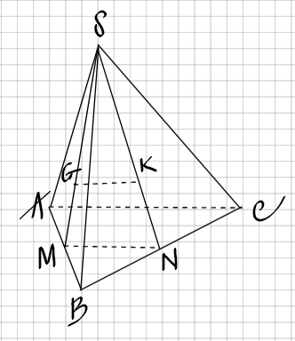
Gọi lần lượt là trung điểm của . Khi đó:
và suy ra .
Suy ra mà (đường trung bình của tam giác ).
Nên .
Câu 2: [1H2-2.3-2] (HK1 - K11 - Năm 2021 - 2022) Cho tứ diện. Gọi lần lượt là trung điểm của các cạnh . Mệnh đề nào sau đây sai?
A. và. B. và.
C. là hình bình hành. D. 4 điểm không đồng phẳng.
Lời giải
Chọn D
Có lần lượt là đường trung bình tam giác nên
.
Nên
là hình bình hành.
Do đó 4 điểm đồng phẳng.
Câu 3: [1H2-2.3-2] (HSG - K11 - SGD Nam Định - Năm 2021 - 2022) Cho hình chóp có đáy là hình bình hành. Gọi , , , lần lượt là trung điểm của các cạnh và . Đường thẳng không song song với là
A. . B. . C. . D. .
Lời giải
Chọn D
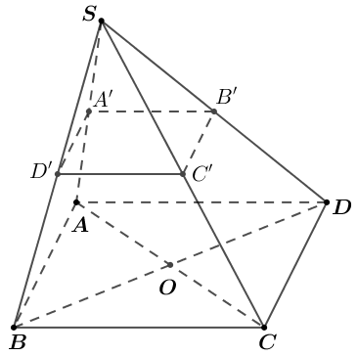
Ta có , mà cắt nên không song song với .

Tài liệu được chia sẻ bởi Website VnTeach.Com
https://www.vnteach.com

